8月铜价重心大幅上移
- 第一部分：行情回顾
一、8月铜价：
8月LME铜震荡重心在7000-7300美元/吨间，环比上涨4.21%；沪铜主力合约在48000-50000元/吨，环比上涨4.81%； 现货铜震荡区间在50000-52000元/吨间，环比上涨3.54%。随着中美国经济复苏明显，尤其是中欧制造业的扩张速度进一步加快，提振铜市消费预期，刺激铜价强劲上涨，8月铜价底部重心大幅上移。月末，中东政局日益紧张，投资者避险情绪升温，打击投资者对经济增长相关资产的兴趣，铜价震荡走低，但未变改整体向上的重心。
图1：（2013.1-2013.8）国内外铜价走势对比图
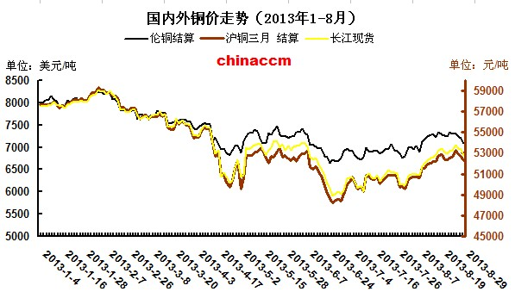
（数据来源：中华商务网）
表1：8月国内外期货、现货市场铜价涨跌情况一览表
市场 | 8月均价 | 7月均价 | 月均涨跌 | 单位 | 涨跌幅
LME | 7183 | 6893 | ↑290 | 美元/吨 | ↑4.21
上期所 | 52245 | 50327 | ↑1918 | 元/吨 | ↑3.81
长江现货市场 | 52344 | 50500 | ↑1844 | 元/吨 | ↑3.65
华通现货市场 | 52369 | 50507 | ↑1862 | 元/吨 | ↑3.69
广东现货市场 | 52226 | 50416 | ↑1810 | 元/吨 | ↑3.59
上海现货市场 | 52269 | 50484 | ↑1785 | 元/吨 | ↑3.54
备注：期铜价取现货结算价，现货价取各大市场上午报价。
（数据来源：中华商务网）
8月现货铜市
8月初因套利窗口打开本月供货较上月明显改善，市场货源供应充足，持货商逢高抛货，同时冶炼商主动出货意愿增加，令现铜升水逐步走低。下游畏高买兴不高；月末，随着铜价回落，现铜高升水难以维稳，加上受制月末资金因素，市场普遍谨慎按需采购，铜市整体呈供需拉锯格局。
图2：（2013.1-2013.8）国内现货铜价及升贴水变化
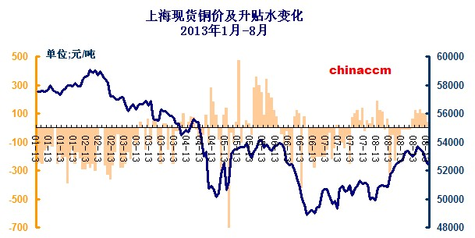
数据来源：中华商务网
第二部分：支撑铜价上涨因素
一、全球精炼铜供应过剩缓解
国际铜研究小组称，5月份全球精炼铜市场供应短缺17,000吨，扭转了之前连续七个月的供应过剩局面。
不过，在对全球精炼铜产量和需求量进行季节性调整後，5月份全球精炼铜市场供应过剩84，000吨。今年1-5月份精炼铜市场供应过剩228，000吨，经季节性因素调整後为供应过剩372，000吨，上年同期则存在480，000吨的供应缺口，经季节性因素调整後缺口为344，000吨。国际铜研究小组称，全球精炼铜产量继续稳步增长，中国5月份的精炼铜表观需求量达到2011年12月以来的最高水平，美国的精炼铜需求量达到2012年3月以来的最高水平。
二、国内精铜产量产量下降 冶炼企业进入检修期
国家统计局周五公布的数据显示，中国1-7月精炼铜产量较去年同期增长12.4%，7月产量为534,560吨，为近5个月来的最低值。7月精铜产量下降，主要由于部分冶炼企业安排检修，并且废铜供应持续紧张未有改善，加上海关对于废铜进口继续处于严查状态，有冶炼企业废铜长单进口量出现滞港现象，令冶炼企业在大幅度消化前期废铜库存之后，出现原料紧张状态。进入8月，云锡、赤峰金剑进入检修期，故8月整体与7月检修影响产能基本持平，预计8月产量较难出现环比增长状态。
图3：（2012.9-2013.7）国内精炼铜产量VS铜价对比走势图
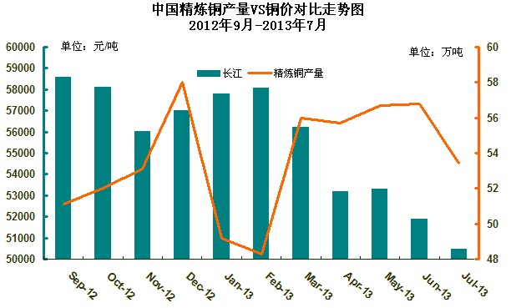
数据来源：中华商务网
三、中国精铜出口创自去年9月以来最高
中国7月份进口未锻造的铜及铜材410,380吨，增幅为8.1%至14个月高位，受助于作为融资抵押品的铜需求及此前的订单到货。
图4：（2012.9-2013.7）中国精炼铜净进口vs铜价走势
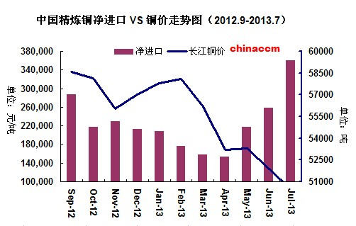 数据来源：中华商务网
第三部分：后市风险&亮点
风险1：美联储9月缩减QE炒作将成关注焦点
8月全球央行延续宽松的货币政策，但随着9月份的到来，对于全球投资者来讲，美联储什么时候开始退出量化宽松，以及谁将接任美联储主席是最大的市场悬念。其影响将波及全球市场。美国两党必须在本财年结束，即9月30日之前，对下一财年的政府预算方案作出决议，否则可能导致政府关门危机。美国财政责任和改革委员会联合主席厄斯金鲍尔斯指出，只有20%-25%的可能性达成一个大范围的协议。此外，美国债务上限或将令美联储缩减QE的时间被推迟，届时也需关注市场对此热点的炒作。
风险2：美叙战争或加强美元
由于市场担心美国可能带头对叙利亚政府采取军事行动，市场避险情绪高涨，推升美元走高，地缘政治将对金融市场造成一定的冲击效应。
第四部分：铜市终端行业监测
1、铜杆线开工率上升：8月线缆企业总平均较7月上升了百分之10.81个点，尤其小型企业最为明显，提升6.03%。商家普遍反映虽有高温阻扰，但月初铜价拉升的触动下，市场交易有所好转；以及本月末降温工地开工率也正常进行，这些都是订单好转主要因素。市场在利好信息的拉动和传统金九银十的推动下，预计9月份线缆企业回暖可能性较大。
图5：（2013.1-2013.7）铜杆线企业开工率
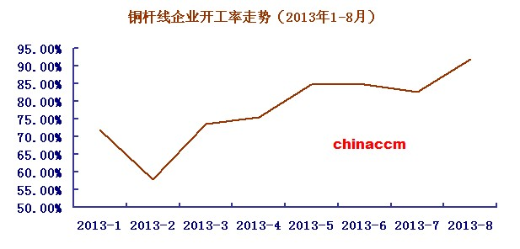数据来源：中华商务网
2、房地产业：7月中国房景气指数为97.39，同环比分别回升2.82，0.01点，由于目前该指数仍处于历年较低水平，表明房地产行业若想实现完全复苏还需时日。
3、家电行业： 7月家电行业回温趋势明显。5月底结束的节能补贴政策宣告结束之后,6月家电行业陷入低迷,但7月家电行业整体回温趋势明显,再者考虑到从去年末至今房地产行业正逐步回暖,滞后反应将有望使家电行业进一步触底反弹,我们预计家电行业的整体情况将在未来数月逐步回升。
4、电力行业：电线电缆作为铜的下游行业，占据铜原料需求约45%。今年7月中国电网建设投资完成287亿元，同比增加4.1%，而1-7月，我国电网投资完成1947亿元，同比增长17.3%。据中电联预计，下半年全国全社会用电量同比增长5%-7%，电力供需总体趋向平衡。同时，考虑到今年迎峰度夏期间出现持续高温天气，预计今年三季度用电量增速将比二季度有较大回升。
5、用电量：7月份全社会用电量为4950亿千瓦时，同比增长8.8%，增速较6月回升2.5个百分点，增速连续两个月回升。1-7月工业用电量同比增长9.4%，7月当月增长9.7%，均较前期有所回升。用电量增速上升，预示经济将延续温和
第四部分：9月行情预判

综上，美储量化宽松政策将出台，市场对美国经济数据将会更为敏感；叙战事变数较大，将加剧铜市震荡区间。但随着中国经济的逐步企稳，金九银十将拉动铜需求，料9月铜价中心将持续高位震荡。

